姓名 | 曹燕 |  | 性别 |  | 女 |  | 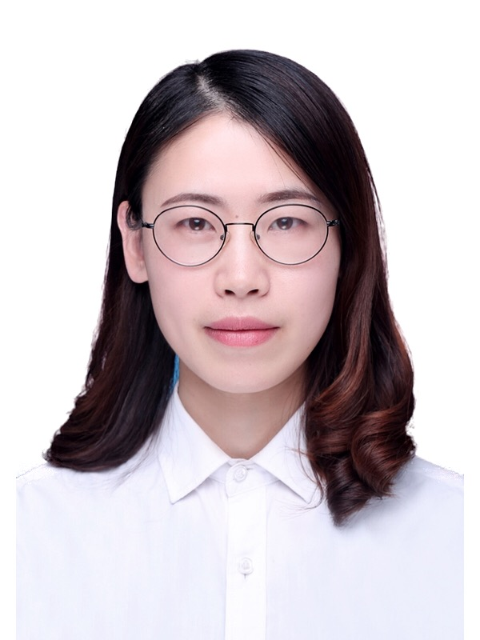
民族 | 汉 |  | 出生日期 |  | 1982-09-14
籍贯 | 江苏常州 |  | 户籍地 |  | 江苏省常州
政治面貌 | 群众 |  | 婚姻状况 |  | 已婚
健康状况 | 健康 |  | 从业情况（个人身份） |  | 教师
最高学历 | 本科 |  | 最高学位
证件类型 | 身份证 |  | 证件号码
工作单位 | 常州市新北区薛家中心小学 |  | 职务 |  | 教科室副主任
主要兼任职务 |  |  | 行政级别
职称 | 中小学高级 |  | 特殊说明 |  | 小学班主任、小学德育课教师、小学德育工作者
参加工作  日期 | 2002-08 |  | 从教时间 |  | 2002-08
专业或  专长 | 小学教育 |  | 工作单位  性质 |  | 事业单位
工作单位  所属行业 | 教育 |  | 工作单位  隶属关系 |  | 常州市新北区薛家镇
工作单位  行政区划 | 新北区 |  | 工作单位  地址 |  | 常州市新北区奥园路65号
工作单位联系人 | 盛亚萍 |  | 工作单位  邮编 |  | 213125
工作单位联系电话 | 0519-88198801 |  | 工作单位传真 |  | 0519-88198801
个人联系电话 |  |  | 拟授予  荣誉称号 |  | 全国模范教师
教  育  背  景 | 时间 |  | 在何学校 |  |  | 获得学历、学位
教  育  背  景 | 1988-09至1994-06 |  | 常州市新北区魏村小学 |  |  | 小学
教  育  背  景 | 1994-09至1997-06 |  | 常州市新北区魏村中学 |  |  | 初中
教  育  背  景 | 1997-09至2002-06 |  | 常州师范学校 |  |  | 大专
教  育  背  景 | 2002-09至2005-06 |  | 江苏技术师范学院 |  |  | 大学本科
工  作  经  历 | 时间 |  | 工作单位 |  |  | 职务（职称、头衔等）
工  作  经  历 | 2002-08至2010-06 |  | 常州市新北区安家中心小学 |  |  | 班主任兼语文教师，语文教研组长
工  作  经  历 | 2010-08至今 |  | 常州市新北区薛家中小学 |  |  | 班主任兼语文老师，教科室副主任，德育课老师
2014年  来教学  工作量 | 学年度 |  | 工作量（课时） |  |  | 备注
2014年  来教学  工作量 | 2014-2015 |  | 500 |  |  | 五年级班主任兼语文老师
2014年  来教学  工作量 | 2015-2016 |  | 500 |  |  | 四年级班主任兼语文老师
2014年  来教学  工作量 | 2016-2017 |  | 500 |  |  | 五年级班主任兼语文老师
2014年  来教学  工作量 | 2017-2018 |  | 600 |  |  | 一年级班主任兼语文老师
2014年  来教学  工作量 | 2018-2019 |  | 600 |  |  | 二年级班主任兼语文老师
2014年  来教学  工作量 | 单位盖章
曾获主要荣誉情况（10项以内） | 序号 | 奖项名称 |  | 颁发机构 |  |  |  | 颁发时间
曾获主要荣誉情况（10项以内） | 1 | 常州市优秀教育工作者 |  | 常州市教育局 |  |  |  | 2018.8
曾获主要荣誉情况（10项以内） | 2 | 常州市首届青年教师英才培养对象 |  | 常州市教育局 |  |  |  | 2017.12
曾获主要荣誉情况（10项以内） | 3 | 江苏省乡村骨干教师培育站优秀学员 |  | 江苏省教师培训中心 |  |  |  | 2017.5
曾获主要荣誉情况（10项以内） | 4 | 常州市小学语文学科带头人 |  | 常州市教育局 |  |  |  | 2018.12
曾获主要荣誉情况（10项以内） | 5 | 常州市优秀小记者辅导员 |  | 常州市教育局，常州市精神文明办 |  |  |  | 2017.5
曾获主要荣誉情况（10项以内） | 6 | 江苏省小学语文优课评选暨青年教师课堂教学一等奖 |  | 江苏省中小学教学研究室 |  |  |  | 2019.6
曾获主要荣誉情况（10项以内） | 7 | 江苏省小学语文课堂教学大赛一等奖 |  | 江苏省中小学教学研究室 |  |  |  | 2016.5
曾获主要荣誉情况（10项以内） | 8 | 全国小学语文名师工作室联盟首届教学观摩大赛之课堂教学评比二等奖 |  | 全国小学语文名师工作室联盟 |  |  |  | 2017.3
曾获主要荣誉情况（10项以内） | 9 | 常州市小学语文青年教师评优课一等奖 |  | 常州市教育科学研究院 |  |  |  | 2015.11
曾获主要荣誉情况（10项以内） | 10 | 常州市新北区优秀教育工作者 |  | 常州市新北区人民政府 |  |  |  | 2016.9
曾受  处分  情况 | 2002.08工作至今，未受过任何处分。
主要先进事迹(主要包括立德树人成效、参与教学改革及育人情况、从事德育或思想政治教育工作情况、社会效益、经济效益和突出事迹参与程度等，字数不超过1500字)
用智慧之“爱”陪伴学生成长
曹燕，常州市新北区薛家中心小学的班主任兼语文教师，教科室副主任。从教以来，她始终坚守在乡村学校，始终坚持用智慧之“爱”陪伴学生成长，给乡村学校的孩子撑起了一片明媚的天空！2015年，走上中层岗位的她依然坚持担任班主任。她一路前行一路歌，作为一所乡村学校的语文老师，曾获得省青年教师优课大赛一等奖，省课堂教学大赛一等奖，两次获得“一师一优课，一课一名师”活动“部优”课，获得市优秀教育工作者，市首届青年英才教师培养对象等荣誉称号。
智慧之“爱”的源头——不断提高自己的业务素养。
给学生最好的“爱”，一定是给他最好的教育。她坚持学习，以此提高自己的专业素养，给乡村学校的学生最专业的教育。同时，她先后开设省市区级几十节公开课，教学技能不断提高，曾获全国名师工作室联盟课堂教学比赛二等奖，省小语青年教师评优课一等奖，省小语课堂教学大赛一等奖，市小语青年教师评优课一等奖等。常亮的书房台灯知道，她读了多少书，做了多少摘抄；点点的星光知道，为了让孩子更好地掌握一个知识点，她更改了多少次教学设计；一张张鲜红的获奖证书知道，患强直性脊柱炎的她是如何坚强地克服疾病带来的痛苦，乐观地站在讲台上给孩子们带来最生动的课堂。她坚强乐观的精神、精湛娴熟的教学，使得她的学生都喜爱她的课堂，她所教的班级，学生学习成绩总是名列前茅。她还善于反思，由她领衔的市级课题《语用视野下提高学生表达能力的时间研究》已通过中期评估，论文《利用统编教材，培养学生的语言能力》被人大复印资料全文转载，二十余篇论文发表于各级各类杂志。
智慧之“爱”的流淌——不断丰富学生的多种体验。
她所工作的薛家镇地处乡镇，通过走访，曹燕老师了解到，很多家庭都希望孩子在学校不仅能学到知识，更要获得走向城市和未来的能力。于是，为了培养孩子的观察、动手实践，研究等能力，她充分利用学校的地理条件，全体三年级学生开展了“与太空种子共成长”的活动，从种植前的了解什么是太空种子，到种植中的指导孩子盖地膜、搭架子，联系农委专家，让孩子和专家面对面交流，到后期的指导孩子收获、品尝、比对，在这一系列的活动中，孩子们的观察能力、探索能力、实践能力以及发现问题、解决问题的能力得到了极大的提升。常州都市频道《都市新闻坊》针对活动报道两次，其中一次头条播出，市公共频道《七彩00后》进行三次报道，中吴网、无线常州首页都报道此项活动，家长们普遍认为这次活动培养了学生书本上学不到的能力。作为乡村的一名教师，能给地处乡镇的孩子创造提高自己能力的平台，她乐在其中。
智慧之“爱”的滋养——不断润物无声的无私帮助。
她深深地明白，作为教师，爱的天平永远倾向学生。她始终用爱心去点亮学生的心灯，激起学生学习的兴趣。她常常让班里的孩子凭努力获得抽奖券，到她的抽奖箱里去抽奖，奖项有“去老师家做客” ”“老师送你最喜欢的一本书” ”“老师为你亲手做蛋糕” “”““老师请你看一场电影“””“和老师共进晚餐”……这些奖项大大地激发了孩子的学习兴趣，而这些奖励，都是她自掏腰包，一个月的班主任费，远远不够她一个月给学生的奖励开支。不仅如此，班里学生家庭困难的，她也总能及时照顾，经常以奖励的名义，在照顾孩子自尊的前提下，给孩子买衣服、买书、买文具等。她总是说：“作为老师，我最大的追求就是看到学生获得成功时，露出的灿烂笑容，这也是我前进的动力。每当自己累了，想想孩子纯真的笑脸，想想孩子父母望子成龙、望女成凤的期盼，我便不敢停下脚步。”由她带出来的学生，每年暑假寒假，已经毕业的学生都会回到小学，来看看这位曾经给他无限师爱的好老师，以表达对曹燕老师的敬爱之情。
爱学生不难，可如何用智慧之“爱”，让乡村学校的孩子获得更好的教育，曹燕老师一直行走在路上，也将永远坚持下去……

